Załącznik nr 5
PARK WATRA – UL. KAMIENNOGÓRSKA W LUBAWCE
PLAC ZABAW, SIŁOWNIA ZEWNĘTRZNA, SKATEPARK

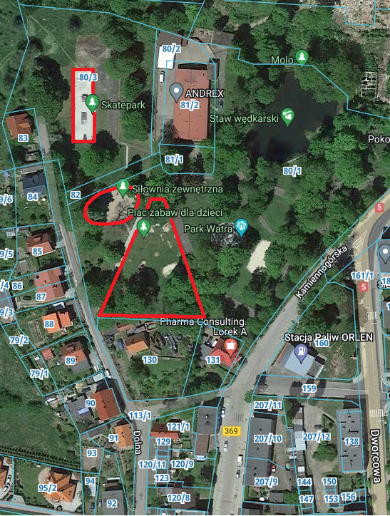

PLAC ZABAW – UL. BOCZNA W LUBAWCE

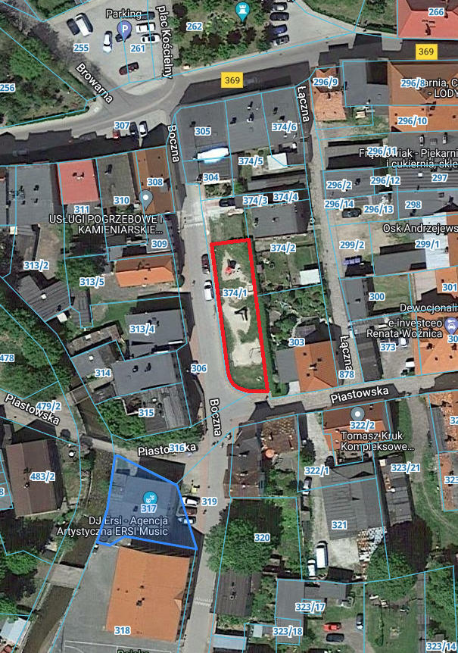

PLAC ZABAW – UL. LUBAWSKA W CHEŁMSKU ŚLĄSKIM

